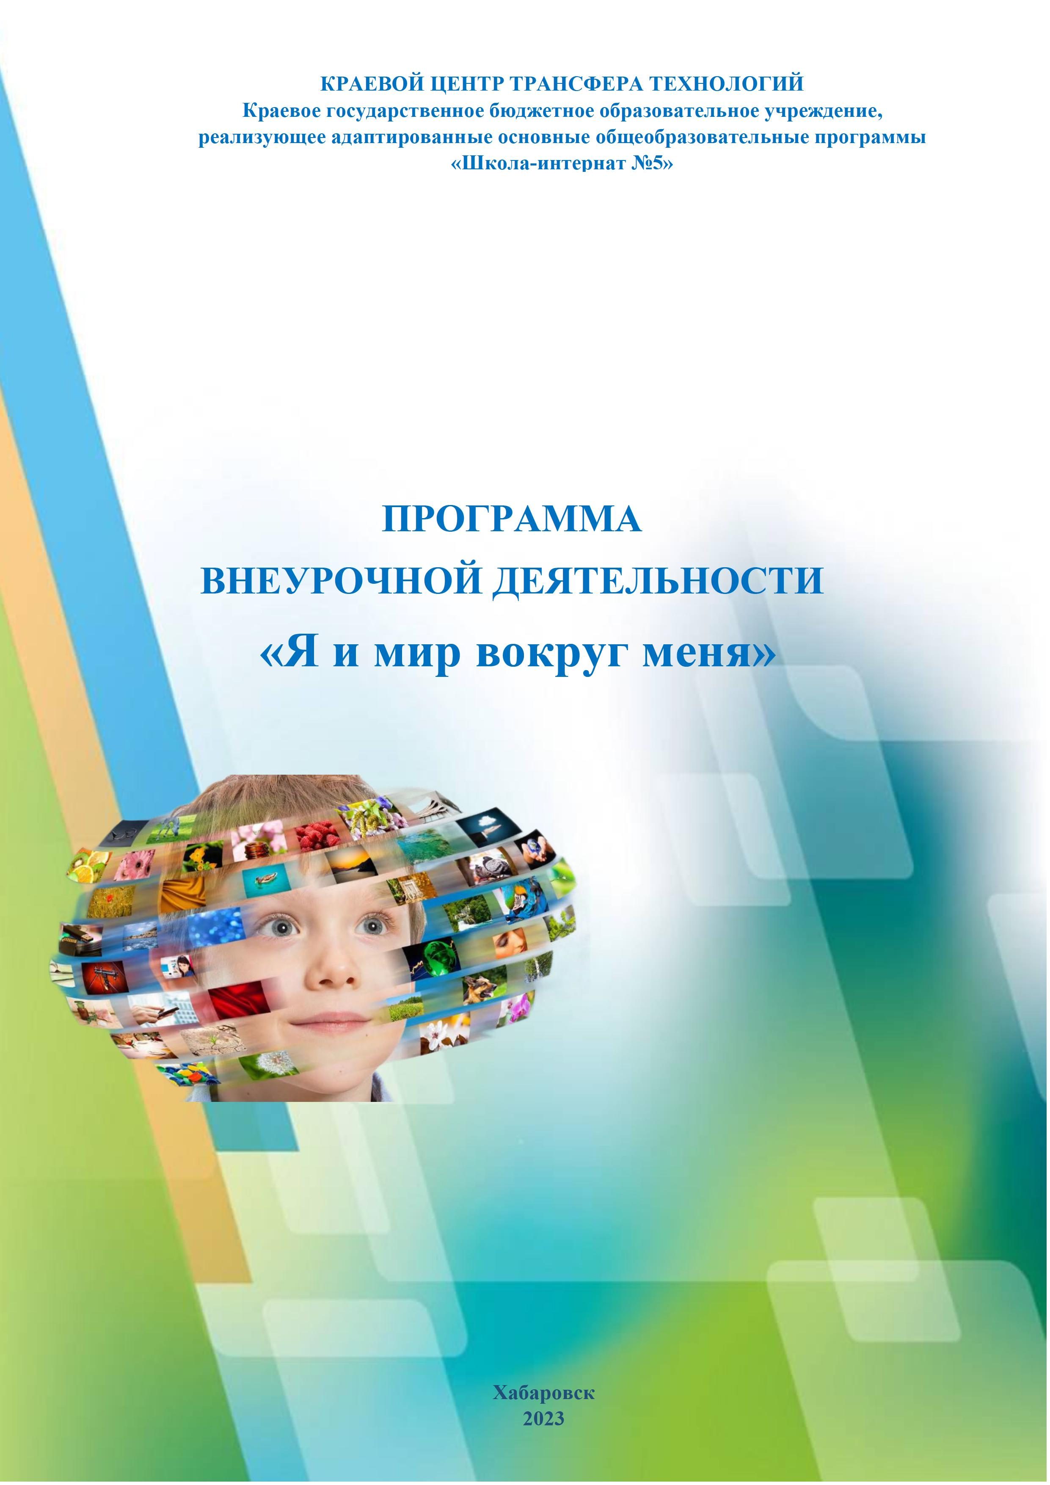
Рабочая программа внеурочной деятельности по социальному направлению «Я и мир вокруг меня» составлена на основе следующих нормативно-правовых документов:
Российской Федерации»;
- Федеральный Государственный Образовательный стандарт образования обучающихся с умственной отсталостью (интеллектуальными нарушениями) приказ Минобрнауки России от 19.12. 2014 №1599;
- Адаптированная основная образовательная программа для образования обучающихся с умственной отсталостью (интеллектуальными нарушениями) КГКОУ ШИ 5 от 31.08.2018 №49-од;
- Устав КГКОУ ШИ 5 от 01.10.2015 №212

Пояснительная записка
Программа «Я и мир вокруг меня» разработана в соответствии с требованиями ФГОС начального общего образования и реализует социальное направление во внеурочной деятельности в 1-4 классах.
Главное назначение курса организация жизнедеятельности и воспитания классного коллектива, представляющей собой целостную и упорядоченную совокупность взаимодействующих компонентов и способствующего развитию личности в коллективе. Весь класс в целом состоит из маленьких частичек, маленьких личностей, со своим мнением, со своим принятием мира, через призму своего личного «Я». Нам доверили ребенка беззащитного, хрупкого, который, перешагивая порог школы, волнуется, им владеет пока любопытство. Но, переступив порог школы, он уже ощущает телом и чувствует душой, что здесь его ждут: труд, общение, дружба. И наше дело целенаправленно влиять на ребенка, развивая богатство его души. Если педагог не только организует жизнь своих учеников, но и сам живет этой школьной жизнью, то он обязательно поймет, как детям живется. Принятие окружающего мира всегда происходит через своё личное восприятие. В основу программы вошло развитие личности, через направления, объединённые одним девизом «Семь -Я».
1.Первое «Я – человек» (духовно-нравственное направление)
2.Второе «Я и моё здоровье»
3.Третье «Я и моя школа»
4.Четвёртое «Я и мой город»
5.Пятое «Я и мои увлеченья»
6.Шестое «Я и моя семья»
7.7-Я (Дружный класс).
Я - житель планеты Земля
Я - гражданин России
Я – здоровый человек
Я - успевающий ученик
Я - творческий ученик
2.Общая характеристика курса внеурочной деятельности.
Программа «Я и мир вокруг меня» позволяет не только работать по какому-то определенному направлению, но и создает условия для развития индивидуальных способностей ребенка через воспитательную систему класса. Такой путь преобразований системного подхода позволяет рационально распределить свои усилия при организации воспитательного процесса в классе, сформировать лицо класса, что имеет немаловажное значение в развитии индивидуальности членов классного сообщества.
Направления воспитательной работы | Формы работы | Цель и задачи
Нравственное воспитание | Уроки мужества, проведение правовых бесед, часы общения «Устав школы – это закон нашей жизни», «Что такое порядочность?», «Моя семья»,  Этические беседы «Общечеловеческие ценности», Классный час. «Что такое хорошо, что такое плохо» | Цель: создание условий для воспитания нравственности и культуры поведения.  Задачи:  • воспитывать у учащихся правильную нравственную позицию;  • создание процесса, направленного на целостное формирование и развитие личности ребенка к Родине, коллективу, людям, самому себе, формирование, товарищества, коллективизма.
Охрана жизни и здоровья | Час общения «Спорт - ты жизнь…» беседы по ПДД, Конкурс стенгазет «Хочу быть здоровым!», | Цель: создание условий для формирования потребности в здоровом образе жизни.  Задачи:  • воспитание и стремление к здоровому образу жизни;  • приобщение к занятиям физкультурой;  • привитие правил личной гигиены;  • воспитание негативного отношения к вредным привычкам;
Трудовая деятельность | Конкурс поделок «Дары осени», трудовой десант, конкурс поделок «Новогодняя игрушка» Кл. час «Мир профессий», Выставка поделок «подарок маме», уборка класса, дежурство по классу | Цель: создание условий для формирования сознательного отношения к труду.  Задачи:  Воспитание трудолюбия, творческого отношения к учению, труду, жизни
Содружество | родительские собрания, тематических и индивидуальных консультации и беседы. | Цель: создание условий для эффективного и полезного взаимодействия школы и семьи по вопросам педагогической и организационной работе с учащимися;  Задачи:  • вовлечение родителей в учебно-воспитательный процесс;  • разрешение проблемных ситуаций, возникающих в учебно-воспитательном процессе;  • организация психолого - педагогического просвещение родителей

3.Описание места курса внеурочной деятельности в учебном плане.
В учебном плане на изучение данной программы отводится 1 ч. в неделю, 34часов в год.

4. Содержание курса внеурочной деятельности.
Формы и виды деятельности
игровая;
познавательная;
сюжетно - ролевые игры;
просмотр мультфильмов;
посещение выставочных залов и музеев;
походы в театр;
конкурсы;
посещение библиотек;

1 класс
Жизнь в первом классе проходит под девизом "Познай самого себя».
В этот период у детей наступает освоение новой социальной роли - ученика. Появляется опыт взаимодействия в классном коллективе.
В первом классе, главное, чтобы ребёнок с ограниченными возможностями здоровья привык к школьным порядкам.
Цель: осуществить безболезненную адаптацию первоклассников к условиям школьной жизни.
Задачи: выявление и развитие творческого потенциала ребёнка;
формирование сознательной дисциплины и ответственного отношения к учёбе; развитие умений устанавливать правильные отношения со сверстниками.

2 класс
Во втором классе школьная жизнь проходит под девизом: "Учись дружить"
Обучающиеся приобретают опыт взаимодействия в учебном процессе, опыт учебного сотрудничества в коллективе и микрогруппе.
Цель: сплочение классного коллектива.
Задачи: - развитие творческих способностей школьников; воспитание культуры поведения; формирование навыков общения и толерантности.

3 класс
Весь учебный процесс третьего класса проходит под девизом: "Азбука коллективной жизни ".
В этот период упор во всех мероприятиях делаем на то, чтобы все участники образовательного процесса чувствовали себя комфортно в коллективе и умели работать вместе. Планирую участие в социальных проектах, конкурсах.
Цель: социализация и психолого-педагогическая адаптация детей в условиях коллективной деятельности.
Задачи: продолжить сплочение классного коллектива; раскрытие творческой индивидуальности, лидерских качеств в социальных взаимоотношениях; вовлечение детей в организованные формы досуговой деятельности.
4 класс
Девиз четвёртого класса: "Вместе мы сила».
Обучающиеся смогут раскрыть себя, как всесторонне развитую личность. Дети принимают активное участие в школьной жизни.
Цель: создание условий для самовыражения через коллективно-творческие дела, раскрытие собственного «я».
Задачи: способствовать развитию познавательных интересов учащихся; развитие творческой деятельности через коллективно-творческие дела; закрепление норм в их повседневном поведении.

5.Требования к уровню подготовки обучающихся по курсу внеурочной деятельности.
Ожидаемые личностные результаты:
Уважительное отношение к иному мнению.
Овладение начальными навыками адаптации в динамично изменяющемся и развивающемся мире.
Овладение социально-бытовыми умениями, используемыми в повседневной жизни.
Овладение навыками коммуникации и принятыми ритуалами социального взаимодействия.
Способность к осмыслению социального окружения, своего места в нем, принятие соответствующих возрасту ценностей и социальных ролей.
Принятие и освоение социальной роли обучающегося.
Развитие навыков сотрудничества со взрослыми и сверстниками в разных социальных ситуациях.
Развитие этических чувств, доброжелательности и эмоционально-нравственной отзывчивости, понимания и сопереживания чувствам других людей;
Формирование способности к самостоятельным поступкам и действиям, совершаемым на основе морального выбора, к принятию ответственности за их результаты.
Ожидаемые предметные результаты:
стремление заботиться о своём здоровье;
овладение умениями ориентироваться в окружающем мире, выбирать целевые и смысловые установки в своих действиях и поступках, принимать решения;
повышение уровня готовности детей к самостоятельным безопасным и продуктивным контактам с социумом.

6.Материально-техническое обеспечение.
-презентация, литературные произведения по темам, сборники произведений,
-оборудование для демонстрации мультимедийных презентаций: компьютер, мультимедийный проектор,
-методические виды продукции: разработки игр, бесед, эстафет, конкурсов, прогулок.

7.Календарно-тематическое планирование
1 класс 34 часа

№ п/п | № по теме | Тема | Кол-во  часов | Дата
1 | 1 | «7-я». Час общения «Моя семья и я». Знакомство учеников друг с другом. | 1
2 | 2 | «Мои увлечения». «Как стать звездой». Выявление талантов и способностей учеников. | 1
3 | 3 | «Я и моя школа». Обзорная экскурсия по школе | 1
4 | 4 | «Я и мой город». «Мой город - Хабаровск». | 1
5 | 5 | «Мои увлечения». Игровая викторина «В поисках клада» | 1
6 | 6 | «Я и моя школа». «Правила поведения в столовой в столовой» | 1
7 | 7 | «Мои увлечения» Час общения: «Золотая осень» | 1
8 | 8 | «Я – человек». Мероприятие «Спешите делать добро». | 1
9 | 9 | «Я и мой город» Транспорт в городе. Правила дорожного движения. | 1
10 | 10 | «Я и моя школа». Беседа: «Вежливые слова». | 1
11 | 11 | «7-я» Ролевая игра «Подарки» | 1
12 | 12 | «Мои увлечения». День именинников. | 1
13 | 13 | «Я и мой город» экскурсия в кинотеатр. | 1
14 | 14 | «7-я» Семейные праздники. «Новый год» | 1
15 | 15 | «Я и моя школа». «Весёлая переменка» Поведение на переменах. | 1
16 | 16 | «Я и моя школа» Игра - практикум «Подари другому радость» | 1
17 | 17 | «Мои увлечения». Зимнее развлечение «Снеговики-друзья» | 1
18 | 18 | «7-я» «Папа, мама, я – спортивная семья» «Спорт в моей семье» | 1
19 | 19 | «Мои увлечения». День зимних именинников. | 1
20 | 20 | «Я и моя школа» Беседа: «Как вести себя и работать в библиотеке» | 1
21 | 21 | «Мои увлечения» «Рыцарский турнир» | 1
22 | 22 | «Мои увлечения» «А ну-ка девочки» | 1
23 | 23 | «7-я». Праздник «Нашим мамам наш привет» | 1
24 | 24 | «Я и моя школа». «Что такое «хорошо» и что такое «плохо»? | 1
25 | 25 | «Мои увлечения». День весенних именинников | 1
26 | 26 | «Я и мой город». Река Амур. | 1
27 | 27 | «Я – человек». Открытка для любимого человека. | 1
28 | 28 | «7-я». Мы такие разные. Семейные отношения. | 1
29 | 29 | «Я и моя школа». Школьный двор. | 1
30 | 30 | «7-я». Урок мужества «Этот день Победы» | 1
31 | 31 | «Я и мой город». Экскурсия на площадь Славы. | 1
32 | 32 | «Мои увлечения». Это весёлое лето. | 1
33 | 33 | «Я и моё здоровье». Игры на свежем воздухе. | 1
34 | 34 | «Я и моё здоровье». Беседа «Лето - безопасная пора.» | 1

2 класс.
34 часа

№ п/п | № по теме | Тема | Кол-во  часов | Дата
1 | 1 | «7-я». Второклассник, каким ему быть? | 1
2 | 2 | «Я и моя школа» «Зачем мы ходим в школу» | 1
3 | 3 | «Мои увлечения» Ролевая игра: «Путешествие на необитаемый остров» | 1
4 | 4 | «Я и моя школа» Этическая беседа – практикум «Вы сказали, здравствуйте» | 1
5 | 5 | «Мои увлечения» День осенних именинников | 1
6 | 6 | «Я и мой город» Экскурсия в магазин | 1
7 | 7 | «Я и моё здоровье». Подвижные игры. | 1
8 | 8 | «Я – человек». Я и моё имя. | 1
9 | 9 | «Мои увлечения» Час общения «От чего зависит настроение?» | 1
10 | 10 | «Я и моя школа». Кто учится рядом? | 1
11 | 11 | «Я и мой город». Улица, а которой я живу. | 1
12 | 12 | «Я и моё здоровье». Конкурс рисунков «Зимние виды спорта» | 1
13 | 13 | «Путешествие в страну Мультфильмов» (игра-путешествие) | 1
14 | 14 | «Мои увлечения» Мастерская Деда Мороза «Конкурс на лучшую игрушку, украшение класса, стенгазету». | 1
15 | 15 | «Мои увлечения» Мы друзья. | 1
16 | 16 | «Я и мой город» Моя малая Родина. | 1
17 | 17 | «7-я» Семейные обязанности и традиции. | 1
18 | 18 | «Я и моя школа» «Наш класс на перемене» | 1
19 | 19 | «Мои увлечения» День зимних именинников | 1
20 | 20 | «Я и моё здоровье». Спорт и я | 1
21 | 21 | «7-я» Игра - соревнование «Взятие снежной крепости» | 1
22 | 22 | «Я и моя школа» «А ну-ка мальчики» | 1
23 | 23 | «Мои увлечения». День зимних именинников | 1
24 | 24 | «7-я» Конкурс рисунков «Я и моя семья». | 1
25 | 25 | «Мои увлечения» «Счастливый случай» | 1
26 | 26 | «7-я» «А ну-ка девочки» | 1
27 | 27 | «Я и моё здоровье». «Зов джунглей» спортивный праздник | 1
28 | 28 | «Я – человек» «Человек и космос» | 1
29 | 29 | «7-я». Клуб выходного дня | 1
30 | 30 | «Мои увлечения» Праздник весны | 1
31 | 31 | «Я и моя школа». Экскурсия в библиотеку. | 1
32 | 32 | «Я и мой город» Экскурсия в зоосад имени Сысоева | 1
33 | 33 | «Я – человек». День Победы. | 1
34 | 34 | «Я и моё здоровье». «Моё безопасное лето.» | 1

3 класс
34 часа
№ п/п | № по теме | Тема | Кол-во  часов | Дата
1 | 1 | «Я и мой город» «Символы Хабаровского края» | 1
2 | 2 | «Мои увлечения» Диагностическая методика «Лесная школа» | 1
3 | 3 | «Я и мой город» «Соблюдение ПДД» Моя дорога в школу. | 1
4 | 4 | «Я и моё здоровье». Режим дня и его соблюдение. | 1
5 | 5 | «7-я» Диагностическая методика «Круги на воде» | 1
6 | 6 | «Мои увлечения». Игра «Умники и умницы» | 1
7 | 7 | «Я и моя школа» «С днем учителя» | 1
8 | 8 | «Я – человек». Беседа «Хорошие и плохие привычки». | 1
9 | 9 | «Я и моё здоровье». «Мы есть то, что мы едим» | 1
10 | 10 | «Я и мой город» Экскурсия в кинотеатр | 1
11 | 11 | «Я и моя школа». «Традиции нашего класса и школы» | 1
12 | 12 | «7-я» «Мама, милая моя» Традиции семьи, праздник мамы. | 1
13 | 13 | «Мои увлечения» «Новогодний карнавал» | 1
14 | 14 | «Я и мой город» Экскурсия в ТЮЗ | 1
15 | 15 | «Я и моё здоровье». Беседа «Меры безопасности поведения на водоемах, покрытых льдом. | 1
16 | 16 | «Мои увлечения» День именинников. | 1
17 | 17 | «Я – человек». «Что такое мой характер» | 1
18 | 18 | «Мои увлечения» «Рыцарский турнир» | 1
19 | 19 | «7-я» Семейная спартакиада | 1
20 | 20 | «Я и моя школа». «Путешествие в страну рифмы» | 1
21 | 21 | «Мои увлечения» «Праздник мам и бабушек» | 1
22 | 22 | «Я и моё здоровье». Русские народные игры. | 1
23 | 23 | «Я и мой город» Центральные улицы города Хабаровска | 1
24 | 24 | «Мои увлечения» «В мире очевидного и невероятного» КВН | 1
25 | 25 | «7-я» «Моя семья». Моё семейное дерево. | 1
26 | 26 | «Я – человек». Дружба в нашем классе. | 1
27 | 27 | «Мои увлечения» День весенних именинников | 1
28 | 28 | «Я и мой город» Экскурсия в кинотеатр | 1
29 | 29 |  | 1
30 | 30 | «Я и моя школа» Игра – викторина «В мире интересного» | 1
31 | 31 | «7-я» Беседа «О чем рассказывает орден» | 1
32 | 32 | «Я – человек». Социальный проект Шествие «Бессмертный полк» | 1
33 | 33 | «Я и мой город» Экскурсия в Краеведческий музей | 1
34 | 34 | «Мои увлечения» Праздник «Лето в гости к нам идет» | 1

4 класс
34 часа

№ п/п | № по теме | Тема | Кол-во  часов | Дата
1 | 1 | «Я и мой город». «Край родной, навек любимый» | 1
2 | 2 | «Я – человек». «Правовые документы в жизни человека» | 1
3 | 3 | «Я и моё здоровье». «Соблюдение ПДД»  «В мире дорожных знаков» | 1
4 | 4 | «Я и мой город» «История школы в лицах и фактах» | 1
5 | 5 | «Я – человек». День милосердия. Гуманитарная акция «Дневник добрых дел» ко дню пожилого человека | 1
6 | 6 | «7-я» «Освоение социальных ролей, ролевая игра. «Моя семья» | 1
7 | 7 | «Я и моя школа» «С днем учителя» | 1
8 | 8 | Трудовой десант «Школьный двор самый лучший» | 1
9 | 9 | «Я – человек». Правила этикета: «Сервировка стола и правила этикета» | 1
10 | 10 | «Я и моё здоровье». “Если хочешь быть здоров”. | 1
11 | 11 | «Я и мой город» Экскурсия в кинотеатр | 1
12 | 12 | «Я и моя школа» «Традиции нашего класса и школы» | 1
13 | 13 | «Я и моё здоровье». Беседа: «Свежий воздух и игра- наши лучшие друзья». | 1
14 | 14 | «7-я» Новогодние хлопоты Проект «Новогодняя игрушка» | 1
15 | 15 | «Я и моё здоровье». Правила нахождения на реке зимой Река Амур | 1
16 | 16 | «7-я» День именинников. | 1
17 | 17 | «Я – человек». Этический час: Человеческие ценности” | 1
18 | 18 | «7-я» классное мероприятие “Наша армия родная”. | 1
19 | 19 | «7-я». «Рыцарский турнир» | 1
20 | 20 | «Я и моё здоровье». Семейная спартакиада | 1
21 | 21 | «Я и моя школа». «Путешествие в страну рифмы» | 1
22 | 22 | Я - житель планеты Земля. Конкурс «Знатоки природы» | 1
23 | 23 | Я - житель планеты Земля. Исследовательская деятельность по изучению природы района.  Проект «Красная речка» | 1
24 | 24 | «Мои увлечения» «Праздник мам и бабушек» | 1
25 | 25 | «7-я». «Праздник космоса» «Первый человек в космосе». | 1
26 | 26 | «Я и мой город» Экскурсия в кинотеатр | 1
27 | 27 | «Я и мой город» Экскурсия в кинотеатр. | 1
28 | 28 | «7-я» День именинников. | 1
29 | 29 | «Я и моё здоровье». Все болезни победим-быть здоровыми хотим. | 1
30 | 30 | «Я – человек». Экскурсия на почту «День пожилого человека» помощь ветеранам Акция-открытка | 1
31 | 31 | «Я и моя школа». Игра – викторина «В мире интересного». | 1
32 | 32 | «Я – человек». «Страницы великой Победы» Творческий проект | 1
33 | 33 | «Мои увлечения». Праздник «Лето в гости к нам идет» | 1
34 | 34 | «7-я» Наши достижения за год. Выпускной вечер | 1

